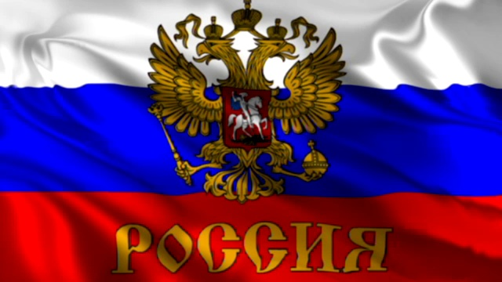

Что мы Родиной зовём?  
Дом, где мы с тобой живём,  
И берёзки, вдоль которых  
Рядом с мамой мы идём.  
  
Что мы Родиной зовём?  
Поле с тонким колоском,  
Наши праздники и песни,  
Тёплый вечер за окном.  
  
Что мы Родиной зовём?  
Всё, что в сердце бережём,  
И под небом синим-синим  
Флаг России над Кремлём.  
*(В. Степанов)*

К.Д. Ушинский писал: «Воспитание, созданное самим народом и основанное на народных началах, имеет ту воспитательную силу, которой нет в самых лучших системах, основанных на абстрактных идеях или заимствованных у другого народа». Это справедливо, ведь гражданское и патриотическое воспитание – залог успешного воспитания подрастающего поколения.

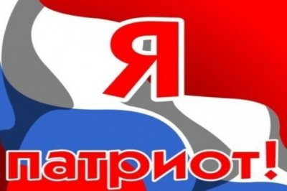

Классный руководитель 6в класса

Еприна Татьяна Леонтьевна

Муниципальное бюджетное образовательное учреждение

«Мужевская средняя общеобразовательная школа имени Н.В.Архангельского»

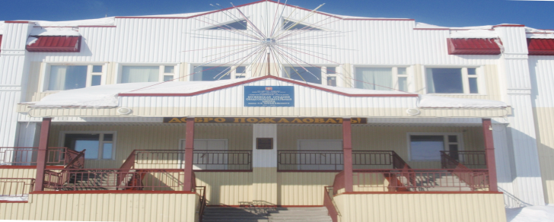

**Патриотическое воспитание как важная составляющая духовно-нравственного воспитания учащихся**

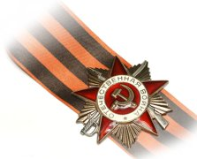 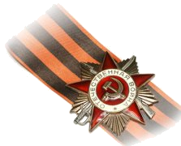

Патриотизм - это ощущение ценности, необходимости для жизни каждого человека его включения в большую индивидуальность народа или, с другой стороны - инстинкт самосохранения народной индивидуальности. Это некоторая сила, сцепляющая народ, не дающая ему распасться на отдельные индивидуумы. Явления эти - народ и сцепляющая его сила, патриотизм - проявляются во все времена, которые охватывает история.

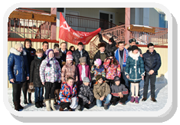

Это заряд энергии, двигатель, приводящий в действие те многочисленные средства, которыми поддерживается единство народа: язык, национальная культура, чувство исторической традиции, национальные черты его религии. Поэтому угасание патриотизма - самый верный признак начала конца народа: из живого существа он превращается в мертвую машину, отключенную от движущего ее источника энергии. А искусственное разрушение патриотизма - самый надежный путь уничтожения народа.

Гражданское и патриотическое воспитание – это систематическая и целенаправленная деятельность органов государственной власти и организаций по формированию у граждан патриотического сознания, чувства верности своему Отечеству, готовности выполнения гражданского долга и конституционных обязанностей по защите Родины.

**Государственная программа «Патриотическое воспитание граждан РФ на 2011-2015 годы»**

Многое делается для этого в государственной политике. Была принята  целевая программа «Патриотическое воспитание детей и молодежи на 2011-2015 годы». Программа была подготовлена по поручению Правительства РФ, и в её разработке приняли участие все министерства и ведомства, администрации субъектов РФ, ведущие ветеранские, научные и общественные организации. В программе отмечается, что произошедшие в стране социально-экономические процессы, девальвация духовных ценностей оказали негативное влияние на общественное сознание, резко снизили воспитательное воздействие российской культуры, искусства, образования как важнейших факторов формирования патриотизма. В этих условиях очевидна неотложная необходимость государственного решения острейших проблем системы воспитания патриотизма как основы консолидации общества и укрепления государства.

Результаты работы школы по военно-патриотическому воспитанию;

**Акция «1000 добрых дел»**

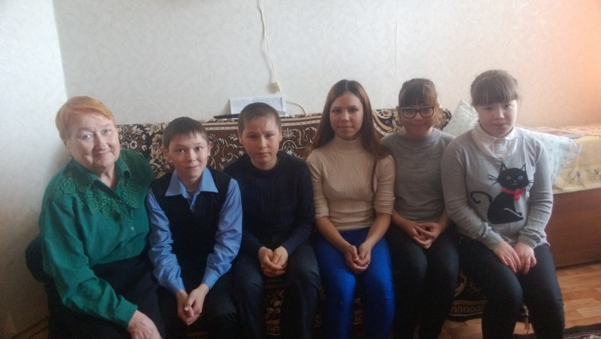

Учащиеся 6в класса приняли активное участие в акции «1000 добрых дел». Ребята поздравили ветерана Попову А.А. с 70-летием Победы, вручили подарок и открытку, сделанную своими руками, а самое главное душевно пообщались с ветераном.

**Классный час «Не помнить нельзя, забыть невозможно!»**

